ELEMENTY
(ELEMENTAL)
Premiéra: 15.6.2023
DISNEY PIXAR USA 2023

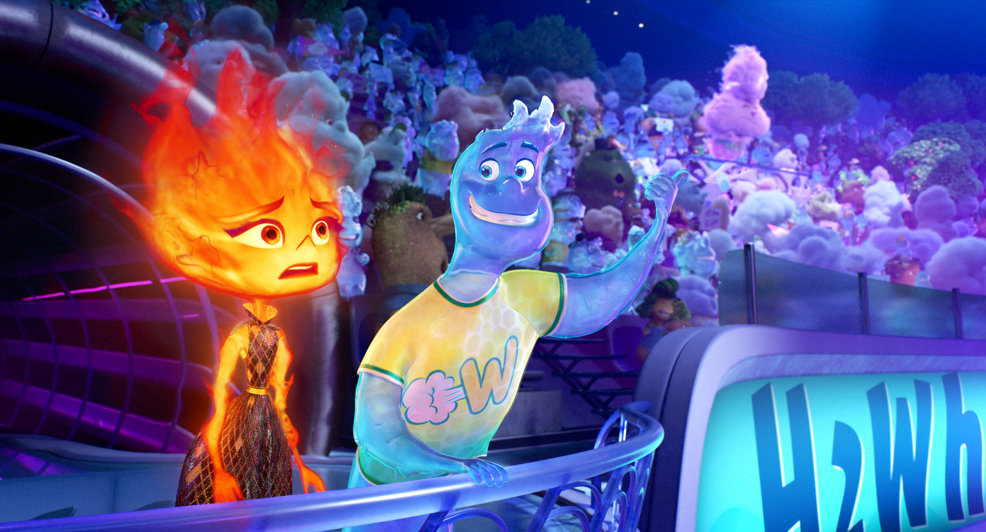

Réžia: Peter Sohn
Scenár: Johna Hoberga, Kat Likkel, Brendy Hsueh
Hudba: Thomas Newman
Hrajú v slovenskom znení: Tomáš Hallon, Lenka Lašová, Juraj Predmerský, Jana Valocká, Judita Hansman, Tibor Vokoun, Oliver Boublík, Ivan Romančík, Gabriela Dzuríková, Zuzana Tlučková, Jakub Kroner, Štefan Richtárech, Matej Zrebný, Jaroslav (Jerry) Szabó, Laci Strike a iní...

Film štúdií Disney a Pixar "Elementy" je úplne nový, originálny celovečerný film, ktorý sa odohráva v meste živlov, kde spolu žijú obyvatelia ohňa, vody, zeme a vzduchu. Príbeh predstavuje Ember drsnú, pohotovú a ohnivú mladú ženu, ktorej priateľstvo so zábavným, roztopašným a prúdivým chlapcom menom Wade spochybňuje jej presvedčenie o svete, v ktorom žijú, a o osobe, ktorou chce byť.
Režisér filmu Peter Sohn hovorí, že príbeh, ktorý je preňho veľmi osobný, začal kresbou ohňa a vodnej postavy, ktoré spolu komunikujú. Predstavoval si nečakané priateľstvo medzi živlami a vzťah, ktorý určite vyvolá trápnosti, humorné situácie a vtipné prešľapy. "Začal som vrstviť môj vzťah s manželkou - ja som Kórejčan a ona Američanka, napoly Talianka. Spočiatku som tento vzťah pred rodičmi tajil, pretože oni - ako v starej škole chceli, aby som sa oženil s Kórejčankou. Posledné slová mojej starej mamy boli doslova "Vezmi si Kórejčanku!" Rovnako ako Sohn, aj Ember je prisťahovalkyňa druhej generácie - len jej rodičia emigrovali z Ohňovej zeme do Element City, kde sa Ember narodila a vyrastala. Vrcholom Emberinej cesty - a v mnohom aj jej impulzom - je zábavné a osudové priateľstvo s vodným živlom menom Wade. Dej filmu "Elementy" sa odohráva v meste, ktoré spája prvky rôznych prostredí ukazuje, že protiklady sa skutočne priťahujú. "Je to komédia plná srdca," hovorí producentka Denise Reamová. "Je to príbeh o vzťahoch - medzi ohňom a vodou, medzi rodičmi a ich deťmi a medzi nami všetkými a našimi susedmi, ktorí možno nevyzerajú ako my.
Pred filmom pôjde ešte krátky animovaný film Carl ide na rande.

Prístupnosť: nevhodné pre vekovú kategóriu maloletých do 7 rokov
Žáner: animovaná komédia, dobrodružná
Verzia: 2D so slovenský dabingom
Stopáž: 101 minút + 8 minút krátky film
Formát: 2D DCP, zvuk 5.1,

